Республика Беларусь, 220141, г. Минск, пр-т Независимости 172
Р/с 3012015127019 в ОАО «Приорбанк», ЦБУ 117, г. Минск, код 749
УНН 190182554 ОКПО 37540180
E-Mail: BelTruboStal@Mail.Ru
Тел. (017) 369-84-65. fax (017) 278-84-15.

г. Минск

Заявка на перевозку груза

Маршрут | Количество, tn. | Дата погрузки | Цена, в RUB
РФ, Раменское, Московская обл.– РБ, д. Синило , Минская обл.. | 18,00 | 2017-08 – (25-31) | 18000= оплата по курсу НБРБ на день оплаты
 | Груз | Тягач | прицеп
РФ, Раменское  Николай Васильевич  +7 968 565 98 86  (объяснит, как проехать к месту погрузки) | Трубы стальные, длина 11,5м,,  Погрузка через верх
Выгрузка:
д. Синило,
Минская обл..
Тел. +375 25 9152603
Леонид
1. Оплату гарантируем в течении 30 дней с даты выгрузки.
2. Время погрузки – 48 часов, разгрузки – 48 часов. Своевременное прибытие на погрузку считается прибытие до 13 часов дня. Суббота, воскресенье – нерабочие дни.
3. За неподачу машины штраф -50 USD.
4. За неподачу груза штраф -50 USD.
5. Простой 24 часа штраф – 50 USD.
6. Груз должен быть доставлен в течении 5 рабочих дней.
7. Перевозчик должен иметь не менее 12 ремней и ими закрепить груз своими силами.

Ждем подтверждения заказа и реквизиты водителя и автотранспорта на факс:

(017) 2788415 или на e-mail: a3332133@gmail.com

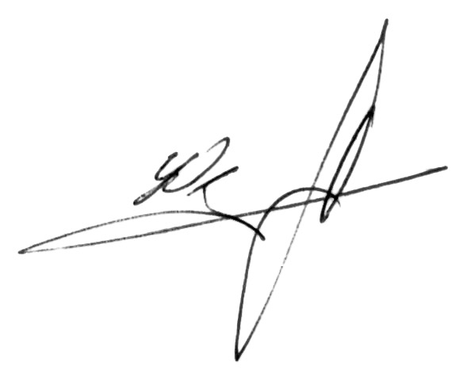

25 Августа 2017 г.

С Уважением директор УП «БелТрубоСталь» __________ /А.Г. Юзефович/

